PROJE YOL HARİTASI
Türkiye Odaklı AI Müşteri İletişim Platformu
WhatsApp / Instagram Otomasyon → Dikey SaaS

Versiyon | v1.0 — Taslak

Hazırlanma | Mart 2026

Strateji | Faz 0: Doğrulama → Faz 1: MVP → Faz 2: İlk Satış → Faz 3: Dikey Pivot

Hedef Pazar | Türkiye — KOBİ & Orta Ölçekli İşletmeler

İş Modeli | B2B SaaS — Aylık Abonelik

1. Yönetici Özeti
Bu doküman, Türkiye pazarında B2B odaklı bir AI müşteri iletişim platformu kurmak için yapılan stratejik planlama sürecinin tamamını kayıt altına almaktadır. Hedef; WhatsApp ve Instagram üzerinden gelen mesajları AI ile otomatik olarak yöneten, Türkiye KOBİ pazarındaki ciddi boşluğu dolduran ve zamanla sektöre özel (dikey) bir SaaS ürününe evrilen, sürdürülebilir bir iş modeli inşa etmektir.

Projenin temel mantığı şöyledir: önce genel amaçlı bir WhatsApp/Instagram AI otomasyon aracıyla hızlı müşteri ve nakit akışı elde edilecek, ardından en yüksek yapışkanlık gösteren sektörde derinleşilerek uzun vadeli savunulabilir bir iş kurulacaktır.

2. Stratejik Karar Süreci
Proje fikri TrustMRR platformundaki (trustmrr.com) doğrulanmış startup gelir verileri incelenerek şekillendirilmiştir. Aşağıdaki filtreler uygulanmıştır:

- Türkiye pazarında aktif kullanıma açık olması
- Mevcut rakip yoğunluğunun düşük veya erken aşamada olması
- Herhangi bir teknolojik gelişmeyle bir anda geçersiz hale gelmeyecek olması
- B2B odaklı, ölçeklenebilir ve abonelik geliri üretebilir olması

2.1 Elenen Kategoriler
Aşağıdaki kategoriler Türkiye şartları ve sürdürülebilirlik kriterleri açısından uygun bulunmamıştır:

- AI video / UGC araçları — rekabet çok yoğun, büyük oyuncular piyasaya girince hızla değersizleşir
- LinkedIn outreach araçları — Türkiye'de LinkedIn penetrasyonu yetersiz
- Reddit marketing araçları — Türkiye'de Reddit kültürü son derece sınırlı
- CV/Resume builder — İŞKUR, Kariyer.net gibi yerleşik oyuncular nedeniyle giriş bariyeri yüksek

2.2 Seçilen Kategori
Yapılan değerlendirme sonucunda seçilen alan: AI destekli B2B Müşteri İletişim Otomasyonu.

Bu kategorinin tercih edilmesinin temel gerekçeleri:

- Türkiye'de 3,5 milyon+ aktif Instagram işletme hesabı mevcuttur
- WhatsApp Business kültürü Türkiye KOBİ ekosisteminde son derece yaygındır
- Self-serve, Türkçe destekli, uygun fiyatlı bir SaaS çözümü pratikte yoktur
- Müşteri acısı somut ve ölçülebilir: kaçırılan mesajlar = kaçırılan satışlar
- Teknik altyapı (Meta API, Claude/GPT API) olgunlaşmış ve erişilebilir durumdadır

3. Üç Açı Analizi
Seçilen kategoride üç farklı uygulama açısı değerlendirilmiş, her biri pazar potansiyeli, risk profili ve Türkiye uyumluluğu açısından analiz edilmiştir.

Açı 1 — WhatsApp / Instagram DM Otomasyonu
Hedef | Butik mağazalar, klinikler, güzellik salonları, küçük e-ticaret işletmeleri

Çözüm | AI agent DM'lere cevap verir, ürün önerir, randevu alır, ödeme linkini atar

Fiyat Aralığı | 500 — 2.000 TL/ay

Risk | Meta API politika değişiklikleri; fiyat savaşı riski

Türkiye Boşluğu | Self-serve SaaS olarak satan neredeyse yok — ajanslık model hâkim

Açı 2 — Türkçe Voice AI / Telefon Asistanı
Hedef | Sigorta acenteleri, diş klinikleri, araba servisleri, emlak ofisleri

Çözüm | 7/24 Türkçe konuşan AI telefon asistanı — randevu alır, bilgi verir, yönlendirir

Fiyat Aralığı | 2.000 — 8.000 TL/ay

Risk | Türkçe TTS/STT kalitesi hâlâ kritik eşikte; teknik olarak en ağır açı

Türkiye Boşluğu | Neredeyse sıfır rakip; telekom şirketleri IVR satıyor — AI değil

Açı 3 — Dikey AI Asistan (Tek Sektör)
Hedef | Gayrimenkul ofisleri, özel klinikler veya muhasebe/mali müşavirlik büroları

Çözüm | Sektör terminolojisini ve mevzuatını bilen özel AI asistan + CRM entegrasyonu

Fiyat Aralığı | 3.000 — 15.000 TL/ay

Risk | Tek sektöre bağımlılık; büyüme daha yavaş

Türkiye Boşluğu | Türkçe + sektöre özel çözüm hiç yok; Tidio/Intercom sektörü bilmiyor

4. Seçilen Strateji: Hibrit Yaklaşım
Üç açı arasında yapılan değerlendirme sonucunda hibrit bir strateji benimsenmiştir: Açı 1 ile başlayıp, veri ve müşteri davranışına göre Açı 3'e evrilme.

4.1 Stratejinin Gerekçesi
- Açı 1 hızlı nakit akışı ve gerçek pazar verisi sağlar
- 12 ay içinde hangi sektörün daha yapışkan olduğu organik olarak görülür
- O sektöre özel modül geliştirilerek Açı 3'e geçiş yapılır
- Bu noktada fiyat 3-4x artırılabilir, churn düşer, rakip kopyalama zorlaşır

4.2 Üst Düzey Faz Planı
Faz | Süre | Hedef | Çıktı
Faz 0 | Hafta 1-2 | Doğrulama — para harcamadan fikrin çalışıp çalışmadığını kanıtla | Ön ödeme + rakip analizi
Faz 1 | Hafta 3-6 | MVP Build — 3 temel özellikle canlıya çık | Çalışan ürün
Faz 2 | Hafta 5-8 | İlk müşteri & satış — paralel yürütülür | İlk MRR
Faz 3 | Ay 2-4 | Ürün-pazar uyumu — neyin çalıştığını anla | Büyüme metrikleri
Faz 4 | Ay 4-12 | Ölçekleme — dikey pivot kararı | Dikey SaaS

Not: Fazlar birbirini beklemez. Satış süreci, build süreci ile paralel yürütülür.

5. Faz 0 — Doğrulama (Hafta 1-2)
Bu fazın tek ve değiştirilemez amacı: para harcamadan, tek satır kod yazmadan, fikrin gerçekten para edip etmediğini kanıtlamak. Faz 0 tamamlanmadan Faz 1'e geçilmez.

5.1 Rakip Analizi (2 gün)
Aşağıdaki rakipler incelenecek ve karşılaştırmalı bir tablo oluşturulacaktır:

Global Rakipler
- ManyChat — Instagram/WhatsApp otomasyon, güçlü ama Türkçe desteği zayıf
- Tidio — genel chatbot, e-ticaret odaklı
- Intercom — kurumsal, yüksek fiyatlı
- Respond.io — çok kanallı, karmaşık kurulum
- Wati — WhatsApp Business API odaklı, Hindistan çıkışlı

Türkiye'deki Rakipler
- Mevcut oyuncular kimler, ne satıyorlar, kaça satıyorlar?
- Hangi sektörlere odaklanmışlar?
- Self-serve SaaS var mı yoksa proje bazlı ajans modeli mi hâkim?

Araştırmanın amacı: Türkiye'de uygun fiyatlı, self-serve, Türkçe destekli WhatsApp AI SaaS'ın olmadığını teyit etmek. Bu boşluk, giriş noktamızdır.

5.2 Müşteri Keşfi (3-4 gün)
Ürün yok, kod yok. Sadece 20 potansiyel müşteriyle birebir konuşma yapılacaktır.

Hedef Profil
- Instagram üzerinden aktif satış yapan küçük işletmeler
- Sektörler: giyim, kozmetik, güzellik salonu, küçük klinik, aksesuar
- Günde en az 20+ DM alan işletmeler önceliklidir

Potansiyel Müşteri Bulma Kanalları
- Instagram'da aktif DM ile sipariş alan Türk işletmelerini organik ara
- Kişisel çevreden bu profile uyan işletme sahipleri
- LinkedIn'de 'küçük işletme sahibi / girişimci' araması
- Facebook grupları: Türk girişimciler, e-ticaret grupları

Görüşme Soruları (Script)
- Günde yaklaşık kaç mesaj geliyor?
- Bu mesajlara kim cevap veriyor, ne kadar zaman harcıyor?
- Cevap verilemeyen mesajlar oluyor mu? Satış kaçıyor mu?
- Şu an bunu çözmek için herhangi bir araç kullanıyor musunuz?
- Eğer bu otomatik hallolsaydı aylık ne kadar ödemeyi düşünürsünüz?

Başarı Kriteri
20 konuşmadan en az 10 kişinin 'evet, buna ihtiyacım var, ne zaman çıkıyor?' demesi beklenir. Bu eşiğe ulaşılamazsa hedef kitle ya da problem tanımı yeniden değerlendirilir.

5.3 Ön Satış Testi (2 gün)
Bu adım en kritik doğrulama noktasıdır. Ürün olmadan ödeme alınacaktır.

Uygulama
En hevesli 3-5 müşteri adayına şu mesaj iletilir:

"Şu an geliştirme aşamasındayız, ilk beta kullanıcılarımızı alıyoruz.
Normal fiyat 999 TL/ay olacak, beta için ilk 3 ayı 299 TL/ay yapıyoruz.
Şimdi başlamak ister misiniz?"

Ödeme Toplama Yöntemi
- Kredi kartı bilgisi veya banka havalesi talep edilecek
- Para gelmeden ürün gerçek değil — bu kural ihlal edilemez

Karar Kriteri
- 3 kişiden 1'i ödeme yaparsa: Faz 1'e geç
- Kimse ödemezse: nedenini anla, mesajını revize et, tekrar dene

5.4 Teknik & Ürün Kararları (1 gün)
Faz 0'ın sonunda aşağıdaki kararlar netleştirilecektir:

Ürün Kararları
- Başlangıç kanalı: WhatsApp mı, Instagram mı, ikisi birden mi?
- MVP'de olacak 3 özellik nedir, hangisi olmayacak?
- Fiyatlandırma modeli: kullanıcı başına, mesaj başına veya sabit ücret

Teknik Kararlar
- Stack: Next.js + FastAPI + PostgreSQL
- WhatsApp entegrasyonu: Meta Business API (resmi) veya Wati/360dialog provider
- AI motoru: Claude API veya OpenAI API
- Hosting: Vercel + Railway/Render (serverless başlangıç)

5.5 Faz 0 Tamamlanma Kriterleri
Aşağıdaki çıktıların tamamı hazırlanmadan Faz 1'e geçilmez:

Karar / Alan | Durum | Not
Rakip analizi tablosu | Faz 0'da yapılacak | Global + TR karşılaştırması
20 müşteri görüşmesi | Faz 0'da yapılacak | Notlar kayıt altına alınmalı
En az 1 ön ödeme | Faz 0'da yapılacak | Para gelmeden Faz 1 yok
MVP feature listesi (max 3) | Faz 0'da yapılacak | Kapsam dışındakiler yazılı olmalı
Teknik stack kararı | Faz 0'da yapılacak | Değişmez kabul edilecek

6. Faz 0 — Planlama Ozeti
Bu bolum, Faz 0 surecine iliskin tum kritik kararlari ozetlemektedir. Detaylar Bolum 7, 8, 9 ve 10'da eksiksiz olarak belgelenmistir.

6.1 Yanıtlanan Sorular
- Rakip analizi — Avosist ve Badex derinlemesine incelendi (Bolum 7)
- Musteri ulasim stratejisi — kisisel Instagram + yorum oncesi DM yontemi (Bolum 8)
- Mesaj sablonlari — 5 farkli sablon hazırlandi: baslangic, anket, teklif A/B, itiraz (Bolum 8)
- Anket — Tally.so uzerinde hazirlandi: tally.so/r/44jQXk (Bolum 8)
- Odeme yontemi — Havale/EFT + Iyzico + Shopier secenekleri degerlendirildi (Bolum 8)
- Toplanti yonetimi — acilis, kesif, sunum, kapanis adimlari belgelendi (Bolum 9)
- Urun teknik detaylari — 4 katman mimari, siparis akislari, AI sinirlamalari (Bolum 10)
- Dashboard mockuplari — 4 ekran hazirlandi: ana panel, bilgi bankasi, IBAN akisi, web akisi (Bolum 10)

6.2 Faz 0 Tamamlanma Kontrol Listesi
Asagidaki her madde tamamlanmadan Faz 1'e gecilmez:

Bu doküman yaşayan bir belgedir. Faz 0 tamamlandıkça güncellenecek ve her fazın detayları eklenerek genişletilecektir.

7. Rakip Derinlemesine Analiz
Bu bölüm, Türkiye pazarındaki en önemli iki rakibin — Avosist ve Badex — canlı araştırma ile elde edilen detaylı analizini içermektedir. Her iki rakip; ürün yapısı, fiyatlandırma, güçlü/zayıf yönler ve UI/UX tasarım notları açısından incelenmiştir.

7.1 Avosist (avosist.ai)

Genel Profil
Konum | Türkiye odaklı, self-serve görünümlü AI müşteri iletişim platformu

Kanallar | WhatsApp, Instagram DM, Facebook Messenger, Sesli AI (telefon)

Fiyat | Tamamen gizli — fiyat sayfası yüklenmiyor, 'Sizi arayalım' formu

Rakamlar (iddia) | 500+ aktif işletme, aylık 2M+ mesaj, %98 müşteri memnuniyeti

Kritik uyarı | Yeni müşteri alımı KAPALI — 'Ücretsiz Dene' butonu uyarı veriyor

Ürün Özellikleri
- WhatsApp + Instagram + Messenger + Voice AI — hepsi tek çatı altında
- Sesli mesajları metne çevirerek yanıt üretme kapasitesi
- Bilgi bankası — işletmenin sesini ve üslubunu öğreniyor
- Kampanya yönetimi, soğuk müşteri yakalama, müşteri segmentasyonu
- Randevu hatırlatma ve otomatik takip mesajları
- Terk edilmiş sepet ve satış sonrası follow-up otomasyonu
- KVKK uyumlu, 256-bit SSL — güven sinyali olarak öne çıkarılmış

Kırmızı Bayraklar
- Fiyat tamamen gizli — SaaS'ta şeffaflık standart, bu büyük bir engel
- Birçok sayfada 'içerik yakında eklenecek' — ürün olgunluğu sorgulanabilir
- Yeni müşteri alımı kapalı — kapasite ya da ürün sorunu
- Kurucular ve ekip LinkedIn'de görünmüyor — şeffaflık eksikliği
- 'Sizi arayalım' modeli self-serve değil — satış ekibine bağımlı, ölçeklenemiyor
- Referans ve başarı hikayeleri sayfası içerik boş — iddialar doğrulanamıyor

Tehdit Seviyesi: ORTA
Avosist kağıt üzerinde kapsamlı ama yeni müşteri almıyor. Boşluk bırakıyor.

Avosist — UI/UX & Tasarım Notları

Gözlem | Bizim Icin Not
Kanal ikonlari hero bolumunde buyuk ve net gosterilmis (WA, IG, Messenger) | Biz de hero'da destekledigimiz kanallari ikon olarak one cikaralim — soyut anlatim yerine gorsel netlik
'Nasil Calisir?' bolumu 4 adimli numarali akis ile anlatilmis | 4 adimli 'Mesaj Alir → Analiz Eder → Yanitlar → Sen Buyursun' akisini biz de kullanalim
KVKK ve SSL rozetleri footer'da belirgin sekilde gosteriliyor | Turkiye'de guven sinyali kritik. KVKK + Meta Resmi Is Ortagi + SSL rozeti koyalim
'7 Gun Ucretsiz Dene' CTA her sayfada tekrarlanyor | Tek bir mesaj, her sayfada. Bizim icin '30 Saniyede Kur' veya '7 Gun Ucretsiz' olabilir
Kullanim alanlari kart grid ile gosterilmis (soru yanitlama, siparis, randevu) | Sektor bazli use case kartlari konversiyonu arttirir — dis klinigi, butik, restoran gibi somut ornekler
Site hem TR hem EN dil destegi sunuyor | Baslangicta sadece TR yeterli, ama altyapıyı cok dilli kuralim

7.2 Badex (badex.net)

Genel Profil
Konum | Turkiye + Avrupa odakli, dijital pazarlama + yazilim sirketi kokenli

Kanallar | WhatsApp (Badex WA) + Instagram/Facebook (Badex BOT) — AYRI URUNLER

Teknik altyapi | OpenAI API + WhatsApp Cloud API (Meta resmi) + Firebase + Stripe

Deneyim | 15+ yil dijital pazarlama ve yazilim deneyimi iddiasi

Kullanici sayisi | 4.835+ aktif kullanici — en net rakami veren rakip

Dil destegi | Turkce, Ingilizce, Arapca

Urun Yapisi — Parcali Ekosistem
- Badex WA — WhatsApp chatbot (ana urun, $29/$59/$99/ay)
- Badex BOT — Instagram ve Facebook otomasyon botu (ayri urun, ayri fiyat)
- Badex CRM — Musteri yonetim sistemi
- RezervX — Randevu ve rezervasyon platformu
- Menux — Restoran/kafe QR menu ve siparis sistemi
- Hudaio — WhatsApp bot ve AI platformu (ayri marka altinda)
- Filox — Ayri bir urun daha (detay belirsiz)

Fiyatlandirma — Badex WA
Paket | Fiyat | Mesaj Limiti | Kritik Kisit
Baslangic | $29/ay | 500 mesaj | 1 ekip uyesi, 200 kisi limiti
Profesyonel | $59/ay | 1.500 mesaj | 3 ekip uyesi, 500 kisi limiti
Kurumsal | $99/ay | Sinirsiz | Sinirsiz ekip uyesi

Kritik: $29 paket sadece 500 mesaj icerir. Gunde 50 mesaj alan isletme icin 10 gunde dolar.

Onemli Teknik Kisitlar
- WhatsApp numarasi Facebook Cloud API'ye tasinor — telefon uygulamasi artik kullanilmiyor
- Eski mesajlar siliniyor — kurulumda musteri icin veri kaybi riski
- Instagram icin Badex BOT ayri urun — iki kanal icin iki ayri abonelik
- Dinamik cevaplar (siparisim nerede?) icin API entegrasyonu zorunlu — ekstra teknik is

Guclu Yonler
- 4.835+ aktif kullanici — en olgun ve kanıtlanmis yerli rakip
- Self-serve kurulum — 30 saniyede aktif, teknik bilgi gerektirmiyor
- Fiyatlar seffaf ve web'de gorunur
- Mobil uygulama — Android ve iOS (Badex Chat)
- 15+ yillik gecmis — guvenilebilir altyapi sinyali

Zayif Yonler — Senin Firsatin
- WhatsApp ve Instagram AYRI urun ve AYRI fatura — musteri her ikisi icin iki kez odeyor
- Mesaj limiti dusuk paketlerde is yapiyor — musteri baskisi altinda uecrete geciyor
- Gercek derin AI yok — kural tabanli akis agirlikli, GPT entegrasyonu basit duzeyde
- Site tasarimi 2019 donemi — WordPress, modern degil, profesyonellik algisi zayif
- Cok urun = odak daginiklig — WA + IG + CRM + Rezervasyon + QR menu hepsi bir arada

Tehdit Seviyesi: YUKSEK
Badex en gercek rakip. 4.800+ kullanicisi var, fiyati seffaf, self-serve calisiyor. Ama zayif noktalari tam senin guclu olabilecegın alanlarda: mesaj limiti, parcali urun, zayif AI, eski tasarim.

Badex — UI/UX & Tasarim Notlari

Gozlem | Bizim Icin Not
'30 saniyede aktif' ve 'Kredi karti gerekmez' hero'da buyuk fontla one cikarilmis | Friction azaltici mikrokopi kritik — '2 dakikada kurulum' ve 'kredi karti istenmez' ifadelerini kullanalim
WhatsApp uzerinden canli demo teklif ediliyor — 'WhatsApp'tan Demo Al' | Kendi urununu kendi kanalinda tanitiyor. Biz de bunu yapalim — lead toplamak icin en dogal yol
Her pakette ne oldugu ve ne olmadigi yan yana net gosteriliyor | Fiyat tablolarinda 'dahil degil' sutunu eklemek guven arttirir
Musteri yorumlari sektor belirterek gosterilmis (estetik klinik, e-ticaret) | Testimonial'larda sektoru ve somut sonucu belirt: 'guzellik salonu sahibi, %40 daha az cevapsiz mesaj'
Fiyat sayfasinda yillik odeme indirimi var | Yillik plan nakit akisi icin harika — %20 indirimle one cikaralim
Mobil uygulama App Store + Play Store linkleri ile gosterilmis | Mobil uygulama guven sinyali — MVP sonrasi oncelik verelim
Site WordPress uzerine kurulmus — 2019 estetigi | Bizim modern Next.js sitemiz buyuk gorsel avantaj — musteri kalite sinyali alir

7.3 Rakip Karsilastirma Ozeti

Kriter | Avosist | Badex | Bizim Hedefimiz
Self-serve kayit | Hayir (satis ekibi) | Evet | Evet
Seffaf fiyat | Hayir | Evet | Evet
WA + IG tek urunde | Evet | Hayir (2 ayri urun) | Evet
Gercek AI (GPT/Claude) | Belirsiz | Kismen (OpenAI) | Claude API
Mesaj limiti yok | Belirsiz | Var (dusuk paketler) | Flat fee sinırsiz
Mobil uygulama | Belirsiz | Evet | MVP sonrasi
Yeni musteri aliyor mu? | HAYIR | Evet | Evet
Site teknolojisi | React modern | WordPress eski | Next.js modern
Tehdit seviyesi | Orta | Yuksek | —

7.4 Site Tasarimi Icin Master Ilham Listesi
Her iki rakipten derlenen, kendi sitemizde uygulanabilecek UI/UX ve kopya fikirleri:

Hero Bolumu
- Kanal ikonlarini buyuk ve net goster — Avosist'ten
- '30 saniyede kur' veya '2 dakikada aktif' mikrokopisi — Badex'ten
- 'Kredi karti gerekmez' CTA yanina — Badex'ten
- Hero'da animasyonlu demo — mesajin AI cevapladıgini goster

Guven Sinyalleri
- KVKK + Meta Resmi Is Ortagi + SSL rozeti — Avosist'ten
- Musteri sayaci: 'X+ aktif isletme' — gercek rakami canli guncelle
- Sektor belirterek testimonial: 'Guzellik salonu sahibi — 3 ayda %40 daha az kacirilan mesaj'

Fiyatlandirma Sayfasi
- Yillik/aylik toggle, yillik secimde belirgin indirim vurgusu — Badex'ten
- 'Dahil degil' sutunu ile paket karsilastirmasi — seffaflik guven yaratir
- En populer paketi badge ile vurgula — karar kolaylastirici
- 'Sinırsiz mesaj, sabit fiyat' — buyuk fontla one cikar

Nasil Calisir Bolumu
- 4 adimli numarali akis: 'Bagla → Egit → Aktif Et → Byu' — Avosist'ten
- Her adimda animasyon veya ikon — statik metin degil

WhatsApp Demo Akisi
- 'WhatsApp'tan Demo Al' butonu — Badex'ten — kendi urununu kendi kanalinda tanit
- Email form yerine WhatsApp flow ile lead toplama — daha yuksek donusum

Genel Tasarim Felsefesi
- WordPress degil Next.js — modern, hizli, guven veren
- Koyun/acik mod destegi — teknik musterilere guven sinyali
- Sektor ozel landing page'ler: 'Guzellik Salonlari icin AI Asistan', 'Klinikler icin...'

Bu dokuman yasayan bir belgedir. Faz 0 tamamlandikca guncellenecek ve her fazin detaylari eklenerek genisletilecektir.

8. Faz 0 - Musteri Ulaşım ve Satış Akışı
Bu bolum, Faz 0 surecinde potansiyel musterilere nasil ulasilacagini, hangi mesajlarin hangi sirada iletilecegini, anket surecini ve odeme toplama adimlarini eksiksiz olarak belgelemektedir.

8.1 Kanal Karari - Kisisel Instagram Hesabi
Faz 0da musteri ulaşımı tamamen kisisel Instagram hesabi uzerinden yürütülür. Yeni hesap acilmaz.

Gerekce
- Sifir takipcili yeni hesaptan gelen mesaj spam olarak algılanır, cevap orani duser
- Kisisel hesap gercek bir insandan geldigini sinyal verir - guven farki buyuktur
- Profile goz atildiginda yazilimci kimligi gorulmeli - bio guncellenmeli

Onerilen Bio | Yazilimci · AI araclari gelistiriyorum · muhammetenesdemirkol.com

8.2 Hedef Musteri Bulma
Gunde 20-30+ DM alan, Instagram uzerinden aktif satis yapan Turk isletmeler hedeflenir.

Yontem 1 - Instagram Arama
- 'DM icin yazin', 'siparis icin DM', 'fiyat icin yaz' ifadelerini Instagram'da ara
- Caption'larinda bu ifadeleri kullanan isletmeleri listele

Yontem 2 - Hashtag Araması
- #dmesiparis #whatsappsiparis #instagramsatis #botiksatis
- Bu hashtaglerle paylasim yapanlar zaten 'DM ile satis yapiyorum' diye el kaldirmis

Yontem 3 - Kisisel Cevre
- Giyim, kozmetik, guzellik, saglik alaninda kucuk isletme sahibi tanisaklar
- Guven zaten mevcut - donusum orani en yuksek bu segment

Yontem 4 - Facebook Gruplari
- 'Turk girisimciler', 'Instagramdan satis', 'e-ticaret Turkiye' gruplari

8.3 Iki Akis Sistemi
Faz 0 boyunca iki paralel musteri akisi yurutulur. Temel fark depozito kosulundadir.

Adim | Akis 1 - Ilk 5 Musteri | Akis 2 - 6. Musteriden Itibaren
1. Baslangic mesaji | Avantajlar acik soylenebilir | 'Detaylari anket sonrasi paylasacagim' denir
2. Anket | Tally linki iletilir | Tally linki iletilir - ayni form
3. Tally kapanis | Notr tesekkur yazisi (otomatik) | Notr tesekkur yazisi (otomatik)
4. Sonraki adim | DM/WP: Founding avantajlari + depozito yok | DM/WP: Founding avantajlari + 299 TL depozito
5. Itiraz durumu | Gecerli degil | Hazir cevap metni uygulanir

8.4 Mesaj Sablonlari

A - Baslangic Mesaji (Her iki akis icin)
'Merhaba! Instagramdan satis yaptiginizi gordum. Bir yazilimci olarak butiklerin DM trafigini otomatik yoneten bir AI asistani gelistiriyorum - onceki projelerim: muhammetenesdemirkol.com/tr/projects. Sistemi dogru kurmak icin birkac isletme sahibinin deneyimini anlamak istiyorum. 1 dakikalik ankete katilir misiniz? Katilanlara Kurucu Kullanici statusu taniyorum - detaylari anket sonrasi paylasacagim.'

B - Anket Linki Mesaji
'Harika, tesekkurler! Iste anket: tally.so/r/44jQXk — Tamamladinizda size geri donecegim.'

C - Anket Sonrasi Teklif - Akis 1 (Depozitosu)
'Gorusleriniz icin cok tesekkurler! Ankete katildiginiz icin size Kurucu Kullanici statusu tanidik. Bu size ne saglar: Kurulum ucreti yok / Kalici %30 Founding indirimi — fiyatlar artsa bile her zaman %30 indirimli devam / Oncelikli erisim — yeni ozellikleri herkesten once test edersiniz. Sistemi yakin zamanda yayina aliyoruz. Haber vermemi ister misiniz?'

D - Anket Sonrasi Teklif - Akis 2 (299 TL Depozitolu)
'Gorusleriniz icin cok tesekkurler! Founding Member statusu tanidik. Avantajlar: Kurulum ucreti yok / Kalici %30 indirim / Oncelikli erisim. Bu avantajlari kilitlemek icin su an 299 TL depozito yeterli. Sistem yayina girdiginde bu tutar ilk ay ucretinden dusuluyor — ekstra odeme degil. Yer ayirtmak ister misiniz?'

E - Itiraz Cevabi ('Neden simdi depozito?')
'Ilk 5 kisiyi tamamen ucretsiz aldik cunku sistemi sifirdan sekillendirmemize yardimci oldular. O kontenjan doldu. Founding statusu hala acik ama yer kilitlemek icin kucuk bir depozito aliyoruz — bu tutar ilk ay ucretinden dusuluyor, ekstra odeme yapmamis oluyorsunuz.'

8.5 Anket

Platform | Tally.so

Link | tally.so/r/44jQXk

Tally Kapanis Yazisi | Gorusleriniz icin cok tesekkurler! Katkiniz dogrultusunda sistemi sekillendiriyoruz. Yakinda sizinle tekrar iletisime gecegiz.

Not: Tally kapanis yazisi kasitli olarak notr tutulmustur. Asil teklif (Founding avantajlari / depozito) DM veya WhatsApp uzerinden manuel olarak iletilir. Bu yaklasim daha kisisel bir bag kurar.

Duzeltilmesi Gereken 3 Nokta (Tallyde)
- Kapak gorseli ekle - su an placeholder bos gorunuyor
- 'Gunde kac mesaj?' sorusuna dropdown secenekleri manuel ekle - render edilmemis
- Submit butonunu 'Goruslerimi Gonder' olarak degistir

8.6 Odeme Toplama

Yontem | Nasil Calisir | Avantaj | Dezavantaj
Havale/EFT | IBAN ilet, musteri gonderir, ekran goruntulu kayit | Sifir kurulum, hizli | Biraz amatour gorunum
Iyzico Bireysel | Odeme linki oluştur, kk ile odenebilir | Profesyonel, anlik onay | %2.9 + 0.25 TL komisyon
Shopier | Dijital urun olarak Beta Erisim sat | Sirketsiz calisir | Az bilinen platform

Strateji: Ilk 3-5 depozito icin Havale/EFT yeterli. Hacim artinca Iyzicoya gec. Sirket kurulunca Stripe.

Depozito Kurallari
- Tutar: 299 TL — ilk ay abonelik ucretinden dusuluyor
- Sistem yayina girmezse veya musteri vazgecerse tam iade yapilir
- Odeme alindiginda ekran goruntulu kayit + onayi mesaji

8.7 Uctan Uca Musteri Akisi

# | Adim | Ne Yapilir | Beklenen Cikti
1 | Hedef Bul | Instagramda DM ile satis yapan isletmeleri tespit et | 20 hedef liste
2 | Ilk Mesaj | Baslangic mesajini kisiselleştirip gonder | Cevap veya sessizlik
3 | Anket Gonder | Cevap gelince Tally linkini ilet | Form dolduruluyor
4 | Lead Kaydet | WA/IG bilgisi forma girdiyse not al | Lead listesi olusur
5 | Teklif Mesaji | DM/WP ile Founding avantajlarini ilet (C veya D sablonu) | Ilgi veya itiraz
6 | Itiraz Yonet | E sablonu ile yanit ver | Itiraz kapanir
7 | Odeme Al | Akis 2 ise 299 TL depozito al | Para gelir
8 | Onay Mesaji | Odeme alindi + yayin haberini oncelikli verecegiz | Musteri kilitlendi

8.8 Faz 0 Basari Kriterleri
Faz 0 tamamlanmis sayilmak icin asagidaki esliklerin hepsine ulasilmasi gerekir:

Kriter | Minimum Eslik | Durum
Musteri gorusmesi tamamlanan | 20 kisi | Bekliyor
Anketi dolduran | 15 kisi | Bekliyor
'Evet, buna ihtiyacim var' diyen | 10 kisi | Bekliyor
Akis 1 - ucretsiz Founding musteri | 5 kisi | Bekliyor
Akis 2 - 299 TL depozito odeyen | En az 1 kisi | Bekliyor
MVP feature listesi (max 3 ozellik) | Yazili karar | Bekliyor
Teknik stack karari | Netlesti | Bekliyor

Bu dokuman yasayan bir belgedir. Her faz tamamlandikca guncellenir ve bir sonraki fazin detaylari eklenir.

9. Toplanti Yonetimi — Tam Kilavuz
Bu bolum, potansiyel musteri toplantisini uctan uca nasil yonetecegini anlatiyor. Toplantinin iki amaci var: birincil amac dinlemek, ikincil amac satmak. Bu sirayi tersine cevirmek kapanimlari engeller.

9.1 Toplanti Oncesi Hazirlık
- Hedef isletmenin Instagram hesabini incele — kac urun var, hangi sorular yorum olarak geliyor, ne kadar aktif
- 'Sizi takip ediyorum, [urun adi] gorseli cok begendim' gibi kisisel bir referans hazirla
- Toplanti platformunu hazirla: Google Meet veya Zoom — link onceden gonder
- Dashboard mockup ekranlarini acik tutacak sekilde hazirla — paylasim ekrani olarak

9.2 Acilis (2 dakika)
Amac: gerginligi kir, beklentiyi cercevele. Karsi tarafin 'bana bir sey satmaya calisacak' savunmasini kaldir.

Ornek acilis:
'Vakit ayirdiginiz icin tesekkurler. Bugun size bir sey satmaya calismayacagim — zaten ortada urun yok henuz. Sadece sizi ve isinizi anlamak istiyorum, cunku sistemi dogru kurmak icin sahadan ogrenmem gerekiyor. 15 dakika yeterli olur.'

Bu cumle iki sey yapar: satis baskisini kaldirir ve karsi tarafi rahatlatir. Insan 'bana bir sey satmaya calismiyor' hissedince cok daha acik konusur.

9.3 Kesif Bolumu (8-10 dakika)
Amac: aciyi anlamak, kendi agzindan duymak. Robota donme, sohbet gibi akmasina izin ver.

Soru 1 — Gunluk hayati anla
'Gunluk DM traginiz nasil, yaklasik kac mesaj geliyor?'
Cevabi dinle, sonra derinlestir: 'Bunlara genellikle kim bakiyor?'

Soru 2 — Aciyi bul
'Mesajlara yetisemediginiz oluyor mu? Satis kactigini hissettiginiz?'
'Evet' gelirse otur uzerinde: 'Bunun olduğunu fark ettiginizde nasil hissediyorsunuz?' — Duygusal bag satis surecini kolaylastirir.

Soru 3 — Mevcut cozumu anla
'Bu sorunu cozmek icin simdiye kadar bir sey denediniz mi?'
Evet derlerse: 'Neden ise yaramadi?' — rakiplerin zayif noktasini ogrenirsin.
Hayir derlerse: 'Neden cozum aramadınız?' — engellerin ne oldugunu ogrenirsin.

Soru 4 — Degeri kalibre et
'Eger bu mesajlar otomatik halledilseydi, gunde ne kadar zaman kazanirdiniz? O zamani ne icin kullanirdiniz?'
Bu soru kafada degeri somutlastirir. '3 saat kazanirim, yeni koleksiyon planlamak icin kullanirdim' diyen biri zihinsel olarak urunu satin almis demektir.

9.4 Gecis ve Sunum (3-4 dakika)
Yansitma cumlesi — cok kritik
'Anlattiklartinizdan sunu anliyorum: gunde [X] mesaj geliyor, bunlarin bir kismi kaciyor, ve bu size hem zaman hem satis kaybi yaradiyor. Dogru mu?'

Karsi taraf 'evet aynen' dediginde kopru kuruldu. Simdi urunu tanit:

'Tam bu sorunu cozmek icin calisiyorum. Sistem soyle calisiyor: musteri sana DM attiginda, AI aninda cevap veriyor. Fiyat mi soruyor — cevaplayiyor. Stok mu soruyor — cevaplayiyor. Randevu mu istiyor — aliyor. Sen sadece bu musteri satın almaya hazir mesajini goruyorsun ve devraliyorsun.'

Kural: ozellikleri siralama, faydayi anlat. 'AI entegrasyonu' degil, 'sen uyurken musteri cevap aliyor.'

9.5 Dashboard Gosterimi
Yansitma cumlesi sonrasinda paylasim ekranini ac ve dashboard mockuplarini goster. Bu sira kritik — once dinle, sonra goster.

# | Ekran | Nasil Anlatilir
1 | Ana Dashboard | 'Sabah uyandığınızda bu ekrani aciyorsunuz — kac mesaj geldi, kaci otomatik halledildi, kac sicak lead bekliyor, kac siparis tamamlandi. Hepsi tek bakista.'
2 | Bilgi Bankasi | 'Sisteme isletmenizi nasil tanıtıyorsunuz? Urun eklersiniz, fiyat girersiniz, sik sorulan sorulari yazarsiniz. Kurulumu biz yapiyoruz — sanki yeni calisaniniza brifing veriyorsunuz, gerisi bizden.'
3 | Siparis Akisi (IBAN) | 'Gece musteri siparis vermek istedi. AI adres aldi, IBAN bilgisini gonderdi, dekont geldi, sisteme kaydedildi. Siz hic uyandirtilmadınız. Sabah hazir siparis.'
4 | Siparis Akisi (Web) | 'Web siteniz varsa daha da otomatik. Musteri linke tiklar, kendi kartiyla oder. Odeme geldigi anda sistem hem panele kaydeder hem musteriye tebrik mesaji atar. Hic mudahale etmezsiniz.'

9.6 Sikca Sorulan Sorular ve Cevaplari
Toplantida gelebilecek teknik ve satis sorulari ile hazir cevaplari asagidadir.

Musteri Sorusu | Verilecek Cevap
Bu urun tam olarak ne is yapiyor? | Musteri gece DM atiyor, siz uyuyorsunuz. Sistem aninda cevaplayiyor — fiyat, stok, kargo. Siparis vermek isterse sureci baslatıyor. Sabah uyandıgınızda ya tamamlanmis siparis ya da sicak lead bekliyor.
Altyapisi nedir, nasil calisiyor? | Meta'nin resmi API'si uzerinden calisiyor — buyuk markalarin kullandigi sistem. Siz isletmenizi bir kez tanitiyor, sistem ogreniyor. Sonra gelen her soruyu bilgilerinizle cevaplayiyor.
Musteri tatmin olacak mi? | Bilgi sorulari — fiyat, stok, kargo, iade — tam olarak cevaplayiyor. Sipariş niyeti olan musterileri hazirlıyor, sizi uyandirmadan listeye ekliyor. Hicbir sicak musteri soglumadan gitmiyor.
Siparis kapatabilecek mi? | Odeme yontemize gore: web siteniz varsa musteri linke tiklar, kendi kartiyla oder, tamamen otomatik. IBAN kullaniyorsanız AI IBAN bilgisini paylaşır, dekont bekler, gelince sisteme kaydeder.
Dashboard olacak mi? | Evet. Gelen mesajlar, AI cevaplari, sicak leadler, tamamlanan siparisler — hepsi tek ekranda. Bildirimler WhatsApp veya mail ile aninda geliyor.
Entegrasyon zor mu? | Kurulumu biz yapiyoruz, siz hicbir teknik sey yapmiyor. Tek yapmaniz gereken isletmenizi bize anlatmak — urunler, fiyatlar, sikca sorulan sorular. Gerisi bizden.
Rakipler bunu zaten yapiyor mu? | Turkiyede benzer araclar var ama hepsinde kritik eksikler var: mesaj limiti koyan, Instagram ve WhatsApp'i ayri satan, ya da musteri almayan araclar. Biz WhatsApp ve Instagram'i tek panelde, flat fee ile, sinirsiz mesajla sunuyoruz.
Ya AI yanlis cevap verirse? | Sistem yalnizca sizin bilgi bankanizdan ogrendiklerini kullanıyor — kendinizin bilemedigi bir soru sormadikca yanlis cevap vermez. 'Bilmiyorum, firma sahibine sorayim' diyecek sekilde de ayarlayabilirsiniz.

9.7 Kapanis (2-3 dakika)
Senaryo A — Cok ilgilendi
'Sistemi yayina aldigimizda ilk kullanicilar arasinda olmak ister misiniz? Su an Kurucu Kullanici kontenjanımız var — ucretsiz kurulum ve kalici %30 indirim. Yer ayirtmak icin kucuk bir depozito aliyoruz, bu tutar ilk ay ucretinden dusuluyor.' — Sonra sus. Cevabi bekle.

Senaryo B — Ilgilendi ama emin degil
'Anliyorum, hemen karar vermek gerekmez. Yayina girdigimizde size ilk haber vereyim, o zaman karar verirsiniz. Sizi listeye ekleyebilir miyim?' — 'Evet' derlerse lead kilitlendi. 'Peki sizi duraklatan ne oldu?' sorusunu sor — cevap bir sonraki toplanti icin altin deger.

9.8 Toplanti Sonrasi — 1 Saat Icinde
Ornek tesekkur mesaji:
'Vakit ayirdiginiz icin tekrar tesekkurler. Anlattiklari sistemi sekillendirmemde cok yardimci oldu. [Ogrenilen spesifik bir sey — 'gunde 40+ mesaj aldiginizi ve stok sorularinin en buyuk yuk oldugunu'] not aldim. Yayina girdigimizde sizi oncelikli haberdar edecegim.'

Bu mesaj iki sey yapar: dinledigini kanitlar, seni rakiplerden ayirir.

9.9 Kacinilacaklar
- Ozellik siralamaları — 'sistemimizde su var, bu var' — kimse onemsemez, fayda anlat
- 'Rakiplerimizden daha iyiyiz' — ispatlanmamis iddia, guven zedeleniyor
- 10'dan fazla soru — sorgu gibi hissettirir, 4-5 yeterli
- Sessizligi doldurmak — soru sorduktan sonra sus, karsi taraf dusunmeli
- Erken fiyat vermek — deger kurulmadan fiyat verilirse 'pahali' gelir

10. Urun Teknik Detaylari
Bu bolum sistemin nasil calistigini, hangi ozelliklerin MVP'de olacagini ve teknik mimarinin ana hatlarini belgelemektedir. Hem toplantilarda referans olarak kullanilabilir hem de Faz 1 gelistirmesine rehberlik eder.

10.1 Sistem Mimarisi — 4 Katman

Katman | Teknoloji | Ne Yapar
1 — Yakalama | Meta Business API (WhatsApp Cloud + Instagram Graph) | Gelen mesaji resmi API uzerinden alir. Meta'nin resmi is ortagi altyapisi — guven sinyali.
2 — Anlama | Claude API veya OpenAI GPT | Mesaji okur, niyeti anlar. 'Bu elbise kac beden var?' ile 'beden var mi acaba' farkli yazilsa da ikisini de anlar — kural tabanli bot degil.
3 — Bilgi Bankasi | PostgreSQL + embedding arama | Isletmenin urunleri, fiyatlari, SSS'leri burada saklanir. AI bu bankadan cevaplayiyor.
4 — Yanit | Meta API (geri gonderim) | Uretilen cevap ayni API uzerinden musteriye gonderilir. Musteri acisından normal DM gibi gorunur.

10.2 Siparis Akislari

Akis A — IBAN ile odeme
- Musteri urun + beden secer
- AI teslimat adresini alir
- Siparis ozeti + IBAN bilgisi + otomatik siparis kodu gonderilir
- Musteri dekontu gonderir
- AI dekont gorselini okur: tarih, tutar, aciklama kontrolu yapar
- Tutar dogru ise: otomatik onay mesaji + siparis panele duser + firma sahibine bildirim
- Tutar yanlis ise: 'eksik odeme' mesaji + firma sahibine mudahale bildirimi

Akis B — Web sitesi uzerinden odeme
- Musteri urun + beden secer
- AI ilgili urun linkini gonderir
- Musteri web sitesinde kendi kartiyla oder
- Web sitesi webhook tetikler — sistem aninda odeme onayini alir
- AI otomatik tebrik + siparis numarasi mesaji gonderir
- Siparis panele duser, firma sahibine bildirim gider
- Hic mudahale gerekmez — tamamen otomatik

Akis C — Musteri 'dusuneyim' derse
- AI: 'Tabii, acele etmeyin. Bu beden su an stokta sinirli sayida var.'
- 2 saat sessizlik sonrasi: otomatik hatirlatma mesaji
- Cevap gelmezse: firma sahibine 'sicak lead takip et' bildirimi

10.3 AI Ne Yapar, Ne Yapmaz

AI Yapar | AI Yapmaz / Insana Yonlendirir
Fiyat, stok, beden sorularini cevaplaması | Sikayetler ve sorunlar — firma sahibine yonlendirir
Kargo suresi ve ucreti bilgisi vermesi | Bilgi bankasinda olmayan sorular — 'ogrenip donecegim' der
IBAN bilgisi gondermesi ve dekont kontrolu | Indirim veya ozel teklif — firma sahibi yetkisi gerektirir
Web sitesi urun linkini gonderme | Iade sureci baslathesi — manuel mudahale gerekir
Siparis ozeti olusturmasi ve kodu uretmesi | Kisisel veri sorunlari — hukuki hassasiyet
2 saat sonra otomatik hatirlatma gonderme | Odeme dogrulama disinda finansal islemler

10.4 Dashboard Ekranlari
Asagidaki dort ekran toplantilarda ve mail iletisiminde gorsel anlatim araci olarak kullanilmaktadir. Her ekranin amaci ve nasil kullanilacagi belirtilmistir.

Ekran | Icerik | Kullanim
1 — Ana Dashboard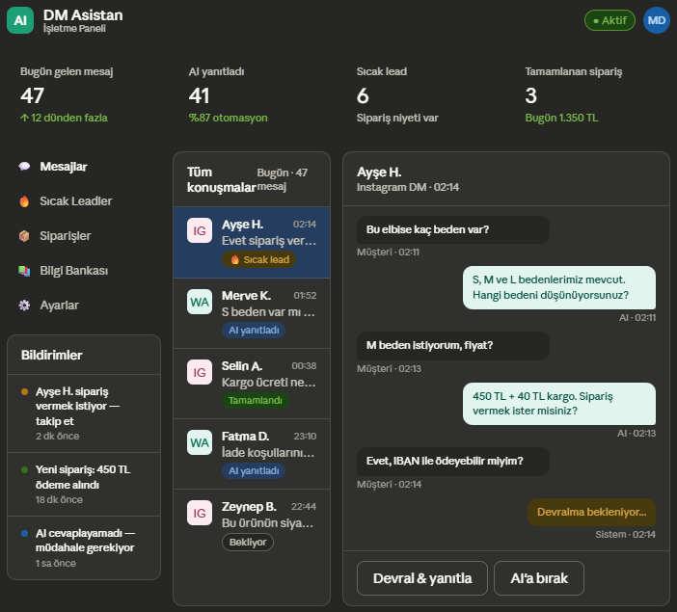 | Metrikler, mesaj listesi, aktif konusma, bildirimler | Toplantinin ortasinda: 'Sabah uyandıgınızda bu ekrani aciyorsunuz'
2 — Bilgi Bankasi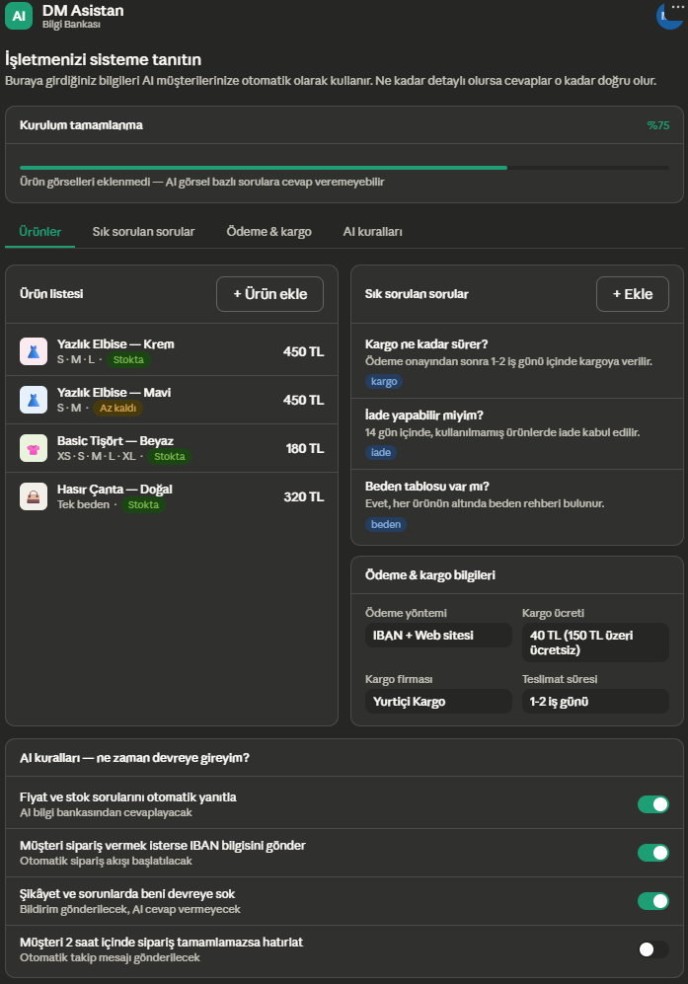 | Urun listesi, SSS, odeme/kargo bilgileri, AI kurallari | 'Peki sisteme nasil ogretiyoruz?' sorusuna gorsel cevap
3 — Siparis Akisi (IBAN)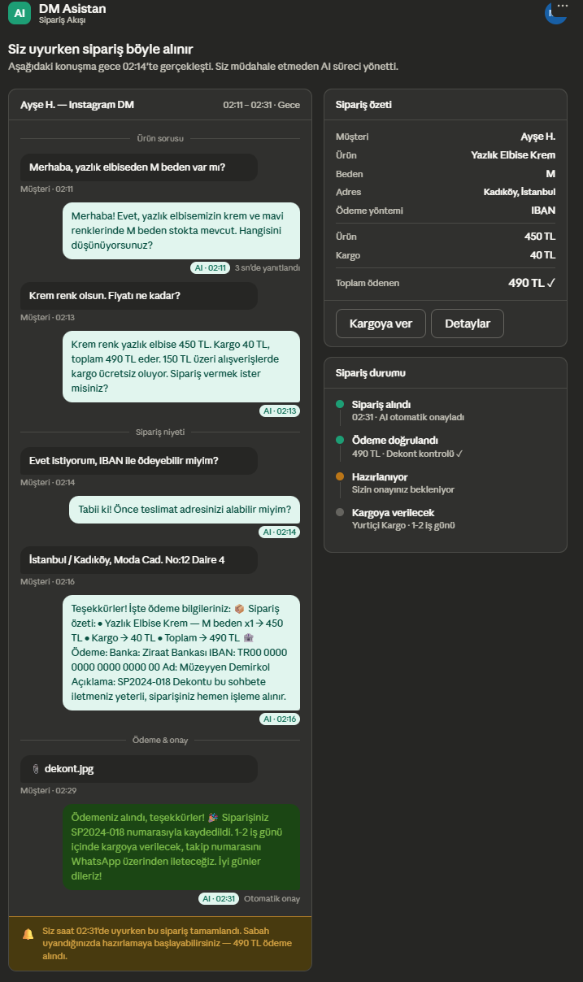 | Gece siparis konusmasi, IBAN gonderimi, dekont, otomatik onay | 'Gece siparis alabilir miyim?' sorusunun en guclu cevabi
4 — Siparis Akisi (Web)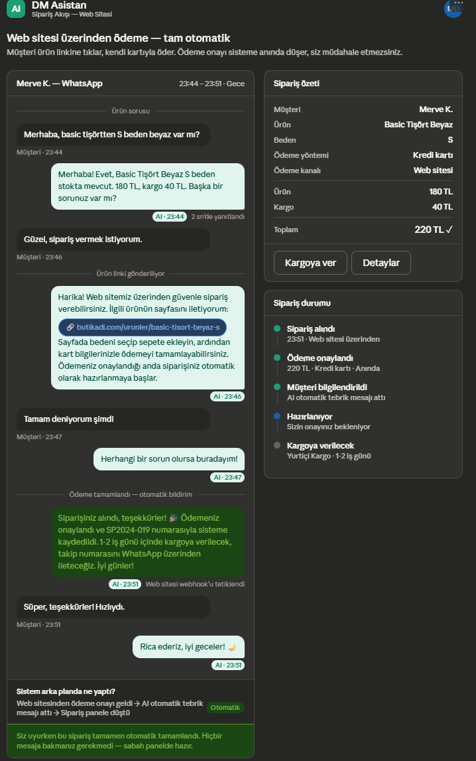 | Urun linki gonderimi, web sitesi odeme, anlik onay + karsilastirma tablosu | Web sitesi olan isletmeler icin tam otomasyon demonstrasyonu

10.5 Dashboard Ekranlarinin Kullanim Stratejisi

Kanal | Kullan? | Nasil?
Ilk Instagram DM | HAYIR | Henuz guven kurulmamis. Gorsel gonderilirse 'bana bir sey satmaya calisiyor' hissi uyandırır.
Anket sonrasi teklif mesaji | EVET (opsiyonel) | 'Sistemi yayina aldigimizda boyle bir panel uzerinden takip edeceksiniz' diyerek link paylasılabilir.
E-mail | KESINLIKLE EVET | Ekran goruntusunu PDF'e donustur, maile ekle. Toplanti talep etmek icin de guclu bir gerekce olusturur.
Toplanti | EN ETKILI YER | Paylasim ekraninda sirayla goster. Soyut anlatim yerine somut gorsel — karar surecini hizlandirir.

10.6 MVP'de Olmasi Gereken Ozellikler (Faz 1 Girdi)
Faz 0 toplantilari ve musteri gorusmeleri sonucunda asagidaki ozellikler MVP kapsami olarak belirlenmistir. Diger ozellikler Faz 2+ icin ertelenmistir.

MVP'de olacaklar (ilk 3 ozellik kurali)
- WhatsApp Business API entegrasyonu — mesaj alma ve gonderme
- AI bilgi bankasi — urun, fiyat, SSS girisi ve sorgulama
- IBAN siparis akisi — adres alma, IBAN gonderme, dekont kontrolu, otomatik onay

MVP sonrasina ertelenenler
- Instagram Graph API entegrasyonu — Faz 1 sonunda eklenecek
- Web sitesi webhook entegrasyonu — Faz 2
- Otomatik 2 saatlik hatirlatma — Faz 2
- Mobil uygulama — Faz 3+
- Cok dilli destek — Faz 3+

10.7 Teknik Stack Karari

Frontend | Next.js — dashboard, bilgi bankasi yonetimi, musteri paneli

Backend | FastAPI (Python) — AI entegrasyonu, webhook isleyici, siparis mantigi

Veritabani | PostgreSQL — konusmalar, siparisler, bilgi bankasi

AI Motoru | Claude API (Anthropic) — dogal Turkce anlama ve uretim

Mesajlasma API | Meta WhatsApp Cloud API (resmi) — baslangicta WhatsApp, sonra Instagram

Hosting | Vercel (frontend) + Railway veya Render (backend) — serverless baslangic

Odeme (gelistirici) | Stripe veya Iyzico — musteri abonelik ucretleri icin

Bu dokuman yasayan bir belgedir. Faz 0 tamamlandikca guncellenir, Faz 1 detaylari bir sonraki bolum olarak eklenir.

